民政工作简报

第十五期
梁河县民政局 2018年5月7日

梁河县民政局召开文明城市创建
工作专题部署会
2018年5月7日，梁河县民政局召开文明城市创建工作专题部署会，会议由党总支书记管国运同志主持。
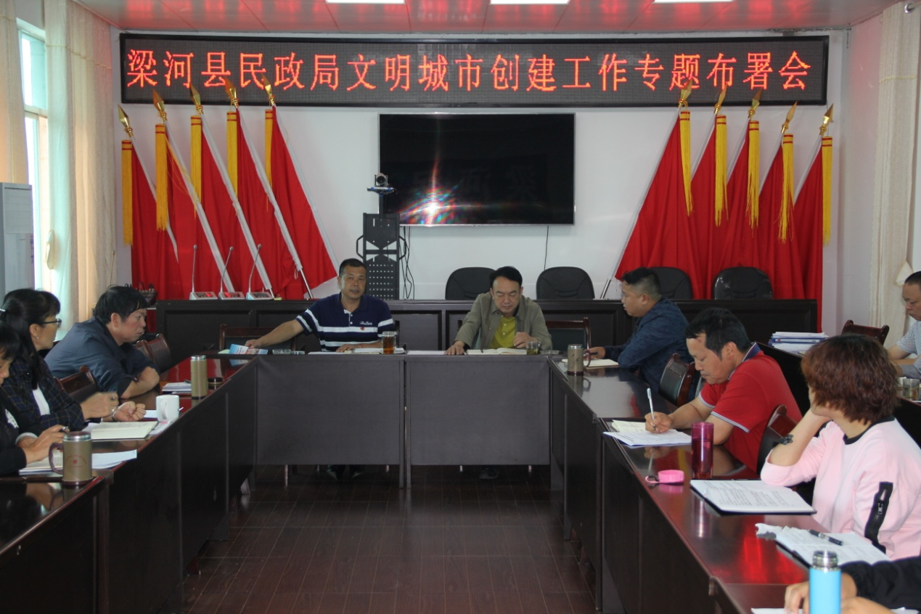
会上，管国运同志传达了县级文明城市创建工作相关会议精神、领学了县级文明城市创建工作方案及问卷调查知识的学习，并提出4点要求，一是全体干部职工要高度重视文明城市的创建工作。二是创建文明城市要从自身做起，文明用语，文明出行。三是加强环境卫生的整治，每个星期三组织全体干部职工进行卫生大扫除。四是加强创建材料的收集、整理存档。
